

| Pruebas Integración |
| --- |
| *Proyecto: Gustalo APP* |
|  |
| **Revisión*: [99.99]*** |
| **[17/11/24** |

| Responsable | Firma |
| --- | --- |
| Joaquin Carcamo | x |

### **1. Objetivo de las Pruebas**

El objetivo de estas pruebas de integración es validar que los diferentes módulos, componentes y funcionalidades de la aplicación interactúan correctamente, cumpliendo con los requisitos del sistema y garantizando una experiencia de usuario fluida y segura.

### **2. Alcance de las Pruebas**

Estas pruebas cubrirán los siguientes aspectos:

* Interacción entre componentes visuales (Activities, Fragments, etc.).
* Comunicación con servicios backend (APIs, base de datos, etc.).
* Validación de la integración de plugins nativos (Capacitor).
* Manejo de errores y respuestas de APIs externas.

### **3. Entorno de Pruebas**

**Hardware y Software:**

* Dispositivos: [Modelo de dispositivo, versión de Android].
* Emuladores: [Android Studio].
* Herramientas: Android Studio, Firebase Test Lab.

### **4. Casos de Prueba**

#### **Caso de Prueba 1: Navegación entre pantallas**

* **ID del Caso:** TC01
* **Descripción:** Validar que la navegación entre MainActivity y SecondActivity funcione correctamente.
* **Precondiciones:**
  1. La aplicación debe estar instalada.
  2. La aplicación debe iniciarse correctamente.
* **Pasos:**
  1. Abrir la aplicación.
  2. Hacer clic en el botón "Ir a siguiente pantalla".
  3. Validar que la nueva pantalla se muestre correctamente.
* **Resultados esperados:**La pantalla SecondActivity se muestra y no hay errores.
* **Estado:** Pendiente / Pasado / Fallado

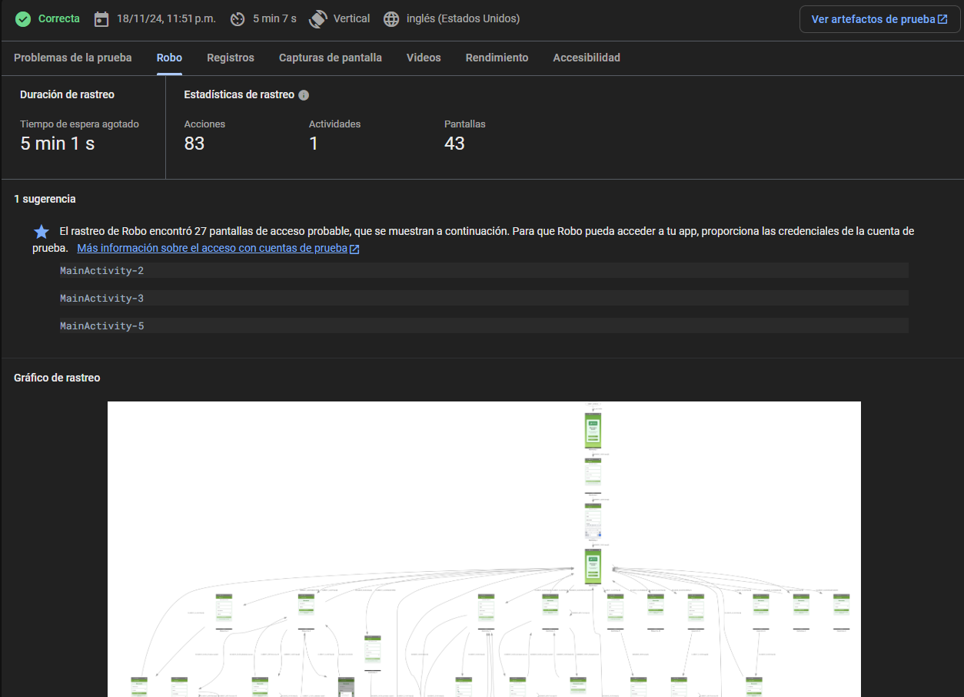

#### **Caso de Prueba 2: Robo de informacion**

* **ID del Caso:** TC02
* **Descripción:**Entrar a la app sin haber tenido sesion iniciada
* **Precondiciones:**
  1. El servicio API debe estar disponible.
  2. La aplicación debe estar conectada a Internet.
* **Pasos:**
  1. Iniciar sesión.
  2. Colocar datos erróneos
  3. La app no debería dejar entrar a cualquier usuario sin haberse registrado.
* **Resultados esperados: la App solo le permite a los usuarios registrados  
  Estado:** Pasado

#### 

#### 

#### **Caso de Prueba 2: Rendimiento de Sistema**

#### **ID del Caso:** TC02

#### **Descripción:**

Evaluar el consumo de CPU y memoria (RAM) durante la interacción de un usuario en un flujo principal de la aplicación, verificando que los recursos se mantengan dentro de límites aceptables.

#### **Precondiciones:**

1. La aplicación debe estar instalada en un dispositivo con las siguientes especificaciones:
   * **Modelo:** Google Pixel 5
   * **Versión de Android:** 11 (SDK 30)
   * **Configuración Regional:** en_US
2. La red debe estar estable si la aplicación realiza solicitudes API.
3. Los datos necesarios (como usuarios o configuraciones) deben estar precargados en la aplicación.

#### **Pasos:**

1. Inicia la aplicación y verifica que la actividad principal se cargue correctamente.
2. Realiza las siguientes interacciones:
   * Presiona los elementos identificados como android.view.View en las marcas de tiempo indicadas (0:08, 0:11, 0:14).
   * Presiona el botón etiquetado como "REGÍSTRATE" en la marca de tiempo 0:16.
3. Observa y registra el comportamiento de la aplicación hasta la marca de 5 minutos.
4. Mide y registra los siguientes indicadores:
   * **CPU:** Porcentaje de uso promedio y picos durante la interacción.
   * **RAM:** Memoria utilizada en KiB al inicio, durante y al final de la interacción.
5. Verifica que no haya aumentos inesperados en el uso de memoria (fugas de memoria) o picos altos de CPU.

#### **Resultados esperados:**

1. **CPU:**
   * El uso promedio no debe exceder el **15%** durante la interacción normal.
   * Los picos de uso no deben superar el **20%**.
2. **RAM:**
   * La memoria utilizada debe mantenerse dentro de los **200 KiB**.
   * No debe haber incrementos significativos o sostenidos de memoria que indiquen fugas.
3. **Fluidez del sistema:**
   * Las acciones realizadas deben ser rápidas, con un tiempo de respuesta menor a 1 segundo.
4. **Sin errores críticos:**
   * La aplicación no debe colapsar ni mostrar mensajes de error relacionados con el sistema o los recursos.

#### **Estado del Caso:**

* Pasado

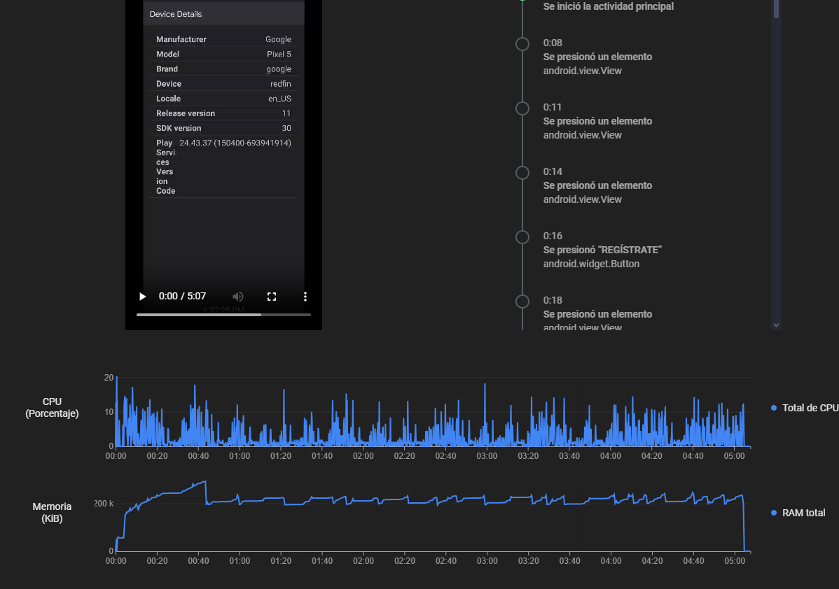

### **Caso de Prueba 3: Validación de Accesibilidad en Elementos Interactivos**

#### **ID del Caso:** TC03

#### **Descripción:**

Evaluar la accesibilidad de la aplicación enfocándose en el tamaño de los objetivos táctiles, el contraste de elementos visuales y las etiquetas de contenido para garantizar que la aplicación sea usable por todos los usuarios, incluyendo aquellos con necesidades especiales.

#### **Precondiciones:**

1. La aplicación debe estar instalada y configurada en un dispositivo con Android 11 (SDK 30).
2. La funcionalidad principal de la aplicación debe estar operativa (por ejemplo, formulario de registro e inicio de sesión).
3. El dispositivo debe estar en modo vertical (portrait).

#### **Pasos:**

##### **A) Tamaño de Objetivos Táctiles**

1. Accede a la pantalla **"Regístrate"**.
2. Verifica que los botones y campos interactivos (como Nombre, Apellido, Correo Electrónico, Contraseña y el botón "Regístrate") tengan un tamaño mínimo de **48dp x 48dp**, según las recomendaciones de accesibilidad de Google.
3. Usa herramientas como **Layout Inspector** en Android Studio o el modo accesibilidad del sistema para inspeccionar las dimensiones.

##### **B) Contraste Bajo**

1. Inspecciona visualmente los textos y elementos importantes, como botones y campos de entrada.
2. Usa una herramienta como **Accessibility Scanner** o **Contrast Checker** para verificar que el contraste entre texto y fondo cumpla con los estándares WCAG AA (razón de contraste mínima: 4.5:1 para texto normal).

##### **C) Etiquetas de Contenido**

1. Revisa los campos del formulario y botones interactivos para asegurarte de que tengan descripciones accesibles (contentDescription).
2. Usa herramientas como **TalkBack** en Android para validar que los lectores de pantalla puedan describir correctamente los elementos.

#### **Resultados esperados:**

##### **A) Tamaño de Objetivos Táctiles**

* Todos los elementos interactivos deben cumplir con el tamaño mínimo recomendado de **48dp x 48dp**.
* No se debe encontrar ningún elemento fuera del estándar.

##### **B) Contraste Bajo**

* El contraste entre el texto y el fondo debe cumplir con los estándares WCAG AA.
* El contraste debe ser suficiente incluso en modo oscuro, si la aplicación lo soporta.

##### **C) Etiquetas de Contenido**

* Todos los campos de entrada y botones deben tener etiquetas accesibles y descripciones claras.
* Los lectores de pantalla deben poder identificar correctamente cada elemento interactivo.

#### **Estado del Caso:**

* Pendiente / Pasado

